|  |  |  |  |  |
| --- | --- | --- | --- | --- |
|  |  | | |  |
|  | | |
|  | | |
|  | | | |
|  | **同济大学教学管理信息系统-中期考核——研究生学生操作指南** | |  |
|  | |
| **文档版本** | **01** |
| **发布日期** | **2019-11-**20 |
| **软通动力信息技术（集团）有限公司** | |

|  |
| --- |
| 版权所有 © 软通动力信息技术（集团）有限公司2019。 保留一切权利。  非经本公司书面许可，任何单位和个人不得擅自摘抄、复制本文档内容的部分或全部，并不得以任何形式传播。  商标声明  和其他软通商标均为软通动力信息技术有限公司的商标。  本文档提及的其他所有商标或注册商标，由各自的所有人拥有。  注意  您购买的产品、服务或特性等应受软通动力公司商业合同和条款的约束，本文档中描述的全部或部分产品、服务或特性可能不在您的购买或使用范围之内。除非合同另有约定，软通动力公司对本文档内容不做任何明示或默示的声明或保证。  由于产品版本升级或其他原因，本文档内容会不定期进行更新。除非另有约定，本文档仅作为使用指导，本文档中的所有陈述、信息和建议不构成任何明示或暗示的担保。 |

|  |  |
| --- | --- |
| 软通动力信息技术（集团）有限公司 | |
| 地址： | 北京市海淀区西北旺东路10号院东区16号楼 邮编：100193 |
| 网址： | http://www.isoftstone.com |
| 客户服务邮箱： | contact@isoftstone.com |
| 客户服务电话： | ＋86 10 5874 9000 |

# 前 言

* + - 1. 概述

本文档针对同济大学教学管理信息系统-中期考核功能业务，为学生提供简单的操作指导。

* + - 1. 读者对象

本文档（本指南）主要适用于以下工程师：

* 技术支持工程师
* 学生
  + - 1. 修订记录

修订记录累积了每次文档更新的说明。最新版本的文档包含以前所有文档版本的更新内容。

**文档版本01（2019-11-20）**

第一次发布。

目 录

前 言 ii

1 快速入门 5

1.1 准备操作环境 5

1.2 相关约定 5

1.3 学生登录同济大学教学管理信息系统 5

2 中期考核申请 8

2.1 考核规则工作申请 8

2.2 考核全过程画像 14

2.3 考核结果查询 15

# 快速入门

## 准备操作环境

为了保证能够正常使用同济大学教学管理信息系统，请参照本节内容准备操作环境。

请参照表1-1进行操作环境的准备工作。

操作环境资源表

|  |  |
| --- | --- |
| 资源 | 要求 |
| 浏览器 | 支持的浏览器版本为：   * IE11 * Google Chrome 65及以上版本 |

## 相关约定

本文的操作步骤中只给出与操作示例中需要设置的参数示例。请根据实际数据进行操作与配置。

某些参数未给出具体数值，这部分参数需根据实际情况进行配置，本文中不给出示例。

## 学生登录同济大学教学管理信息系统

* + - 1. 背景信息

同济大学教学管理信息系统已正常运行。

* + - 1. 操作步骤

打开浏览器。

在地址栏中输入<http://1.tongji.edu.cn/locallogin>或者http://1.tongji.edu.cn（生产环境）

系统显示教学管理信息系统登录页面，如图1-1所示。

系统登录页面

本地用户登录界面：

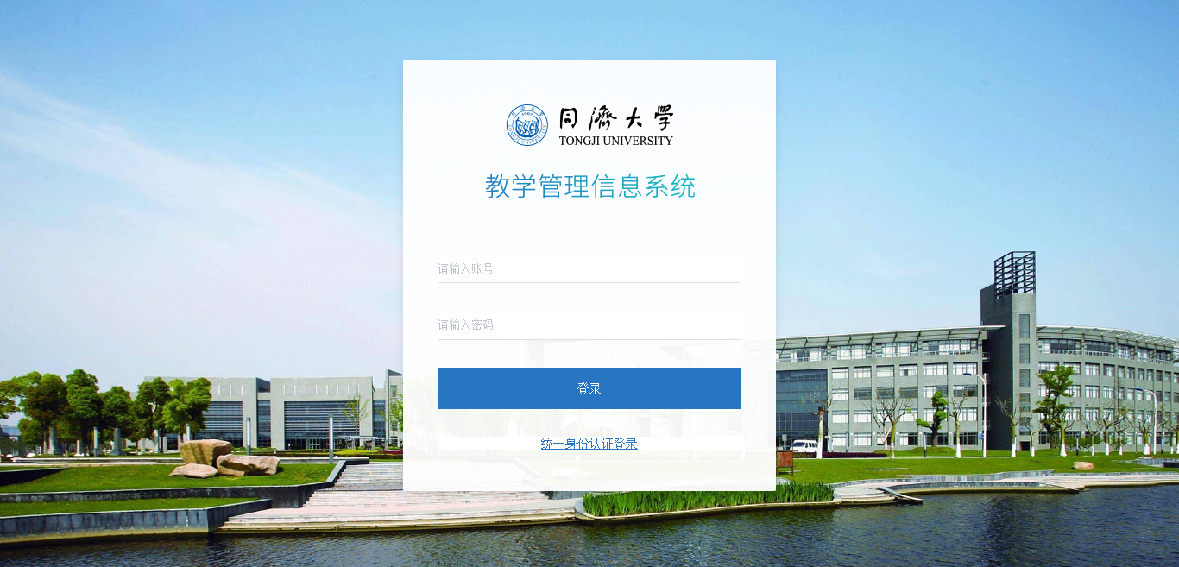

系统登录页面

统一身份认证登录：

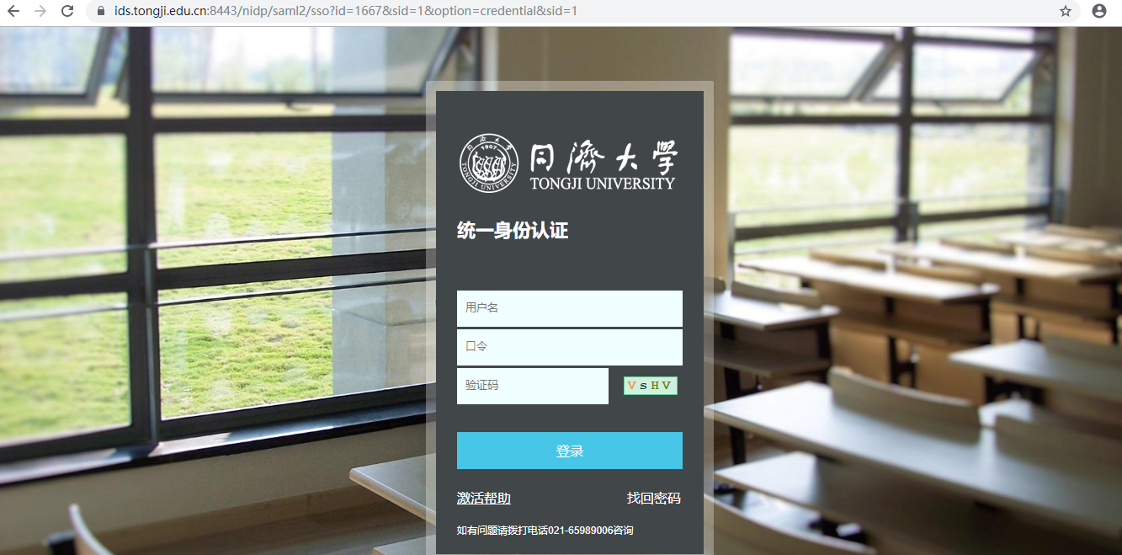

输入“用户名”和“密码”。

单击“登录”，正常登录。

* 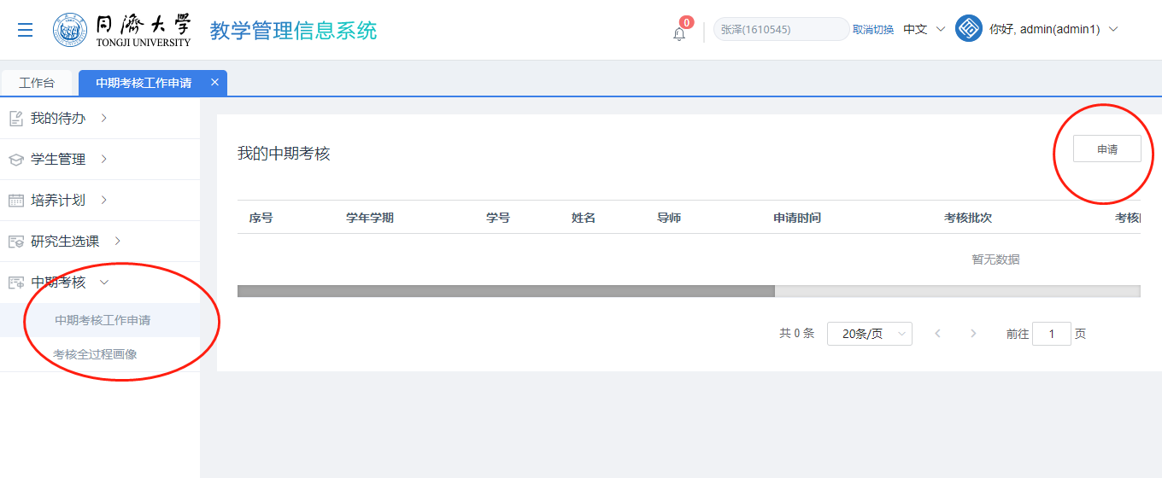
* image013
* 学生需要老师配置权限后才可看到“中期考核工作申请”菜单。
* 如未看到“中期考核工作申请”菜单，请联系老师或管理员为其授权后再重新登录查看。
* 需要在申请考核时间范围内才能申请考核。

----结束

# 中期考核申请

## 2.1 考核申请

* + - 1. 背景信息

在考核申请时间开放时间内，学生在“我的中期考核”中查看并申请考核。学生需在规定时间内提交考核规则申请，若未开放时间，点击则无法申请。

学生申请时，可选择申请类别（考核、缓考核）。选择申请类别时，学生可查看考核申请开放时间段。（显示：考核规则申请开放时间：开始时间 ~ 结束时间）支持学生个人历史考核记录。

* + - 1. 操作步骤
      2. 2.1.1 正常考核审批

学生登录同济考务管理系统，进入“中期考核->考核规则工作申请”；

* 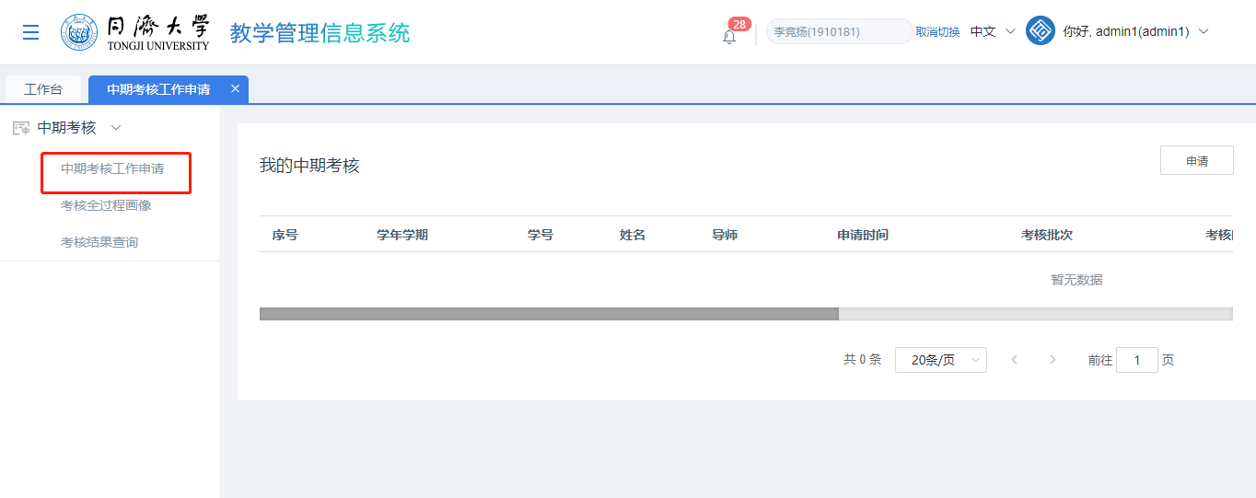

点击“申请”按钮，进入“申请”考核界面，选择“考核”；

* 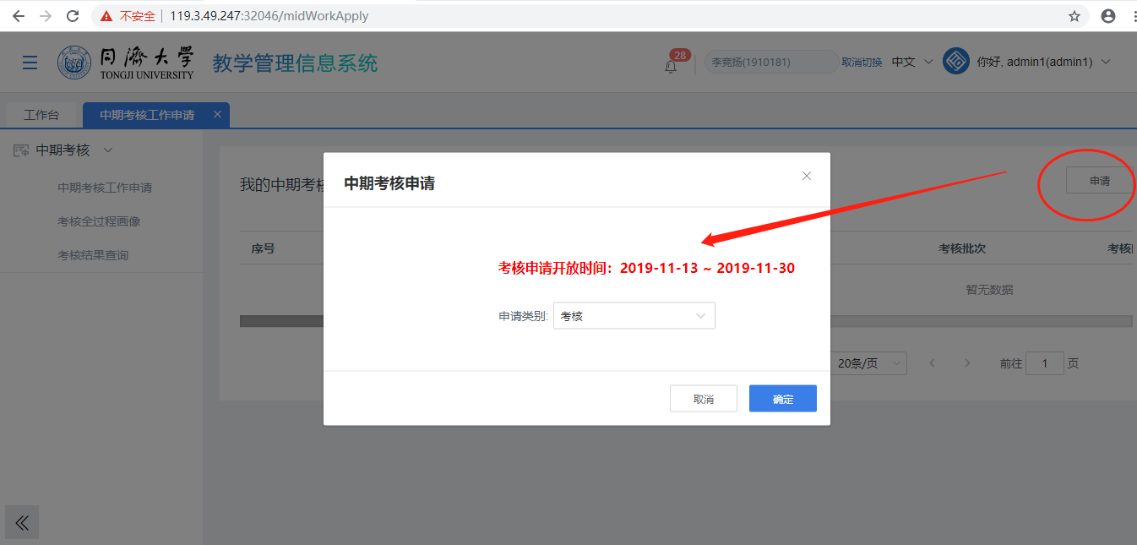

选择“考核”，点击“确定”进入考核内容基础信息界面；

* 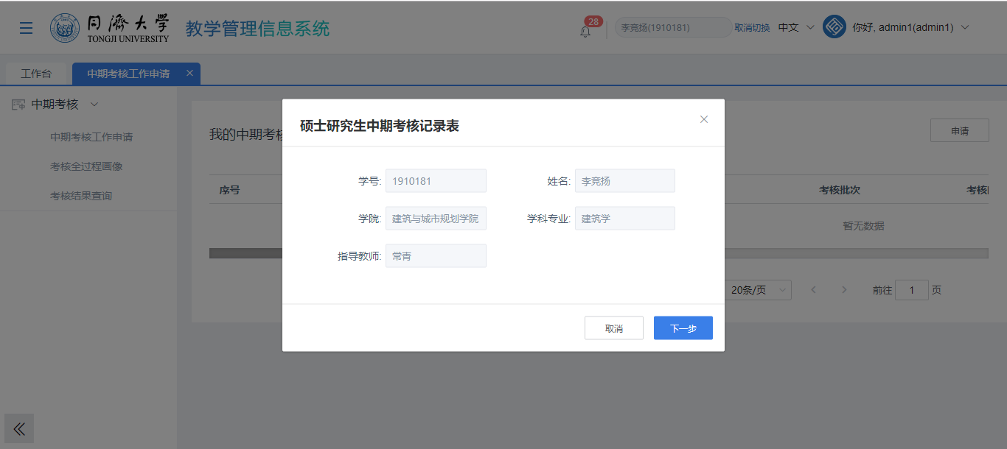

填写完点击“下一步”，进入考核内容详情页面，学生可根据模板进行编辑；

* 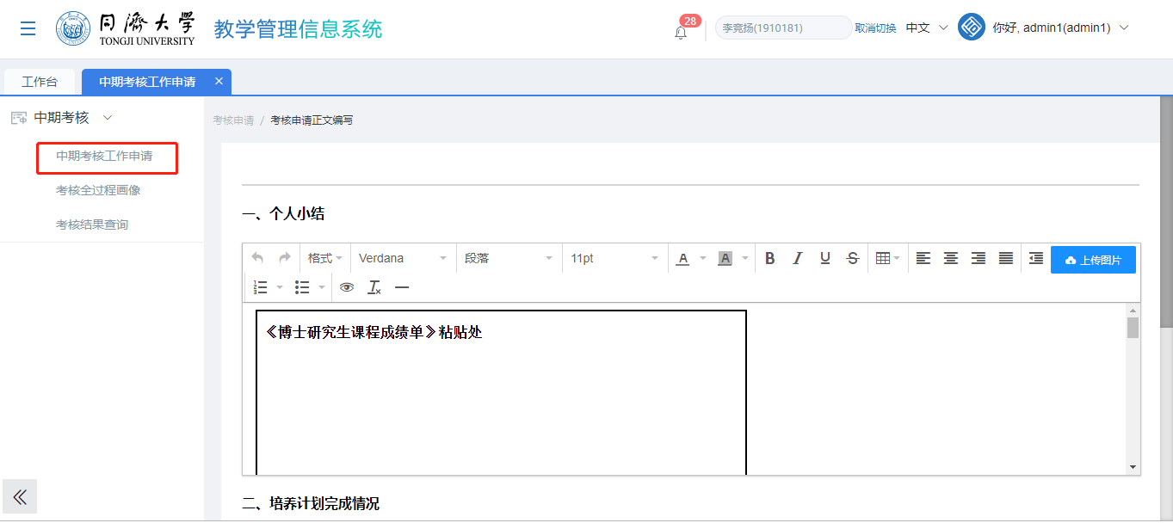

编辑后点击“提交”可成功提交正常考核，并展示“预览”界面；

* 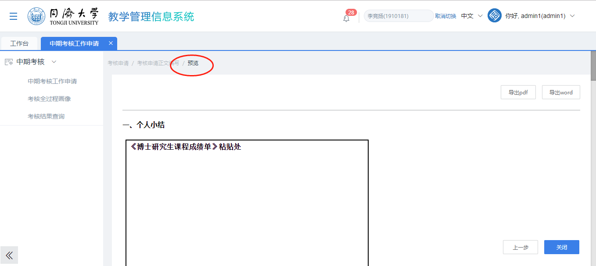

点击“关闭”按钮，可关闭预览界面，并返回申请列表；

* 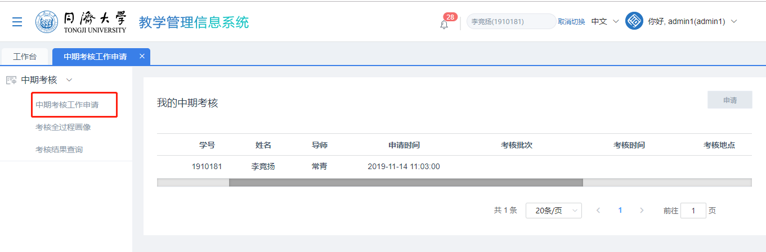
  + - 1. 2.1.2 缓考核申请

学生登录同济考务管理系统，进入“中期考核->考核规则工作申请”界面；

* 

学生击“申请”按钮，进入“申请”考核界面，选择“缓考核”；

* 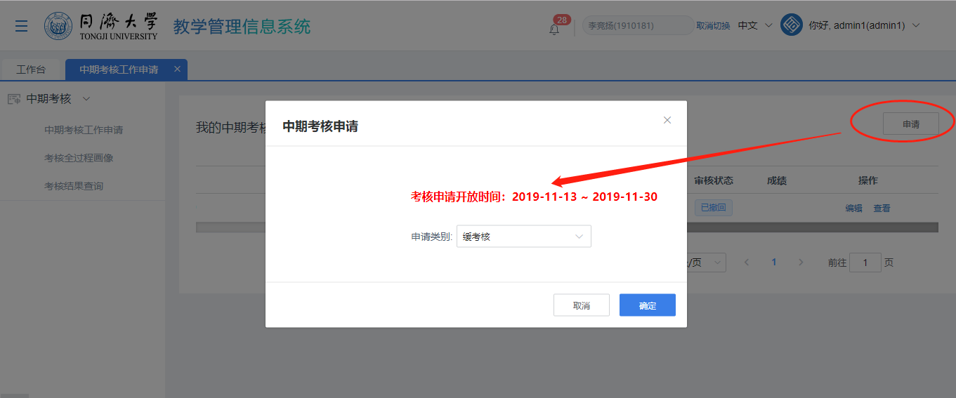

点击“确定”，进入“缓考核”信息填写界面；

* 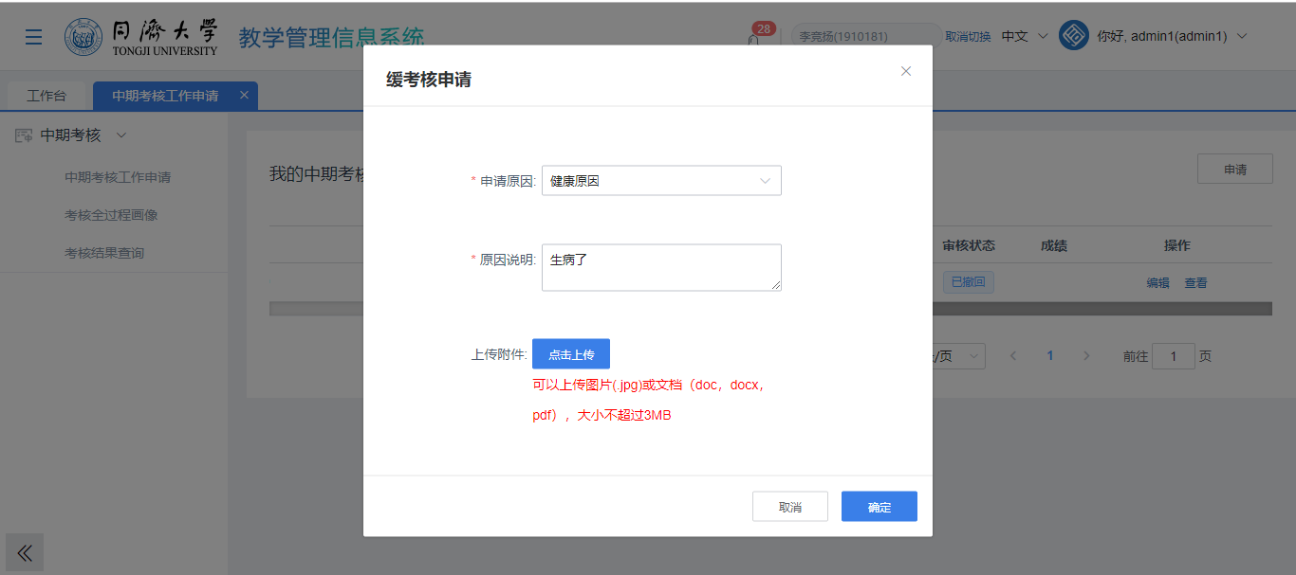

选择申请原因、填写原因说明、如果需要上传附件可以上传附件，然后点击“确定”，提交缓考核成功，进入考核列表可看到考核记录；

* 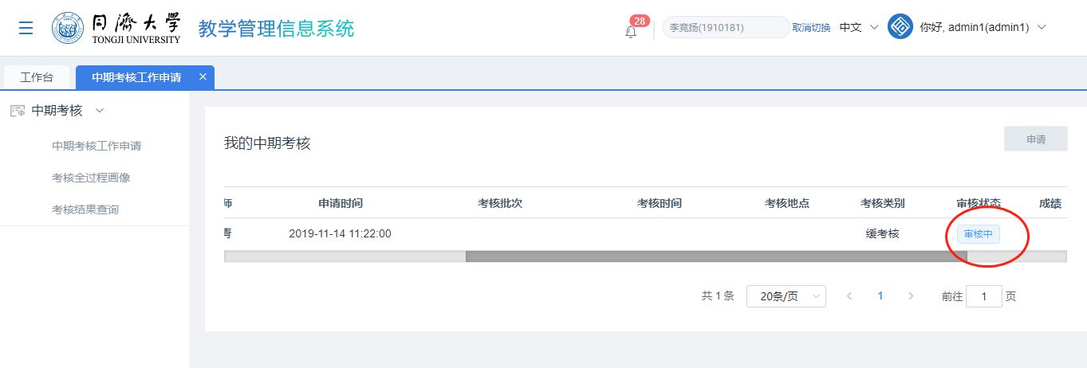

点击“查看”按钮，可查看缓考核信息；

* 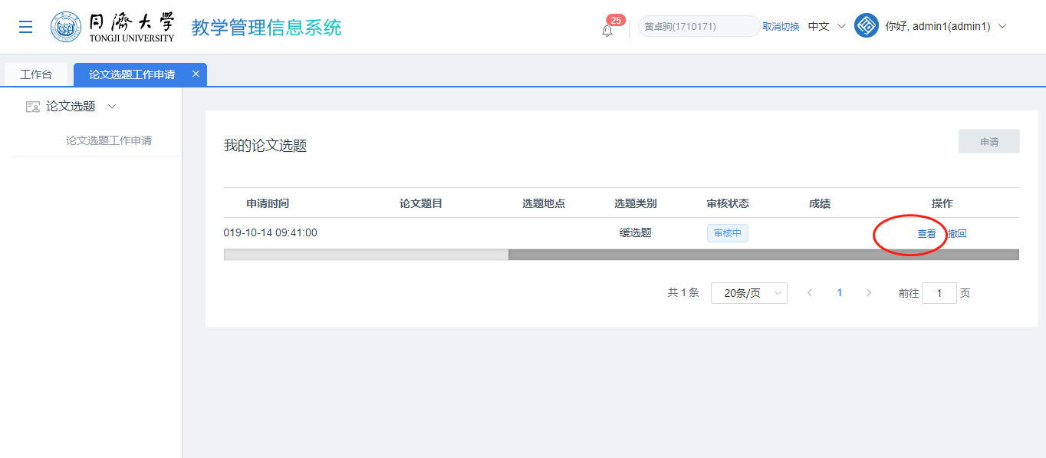
* 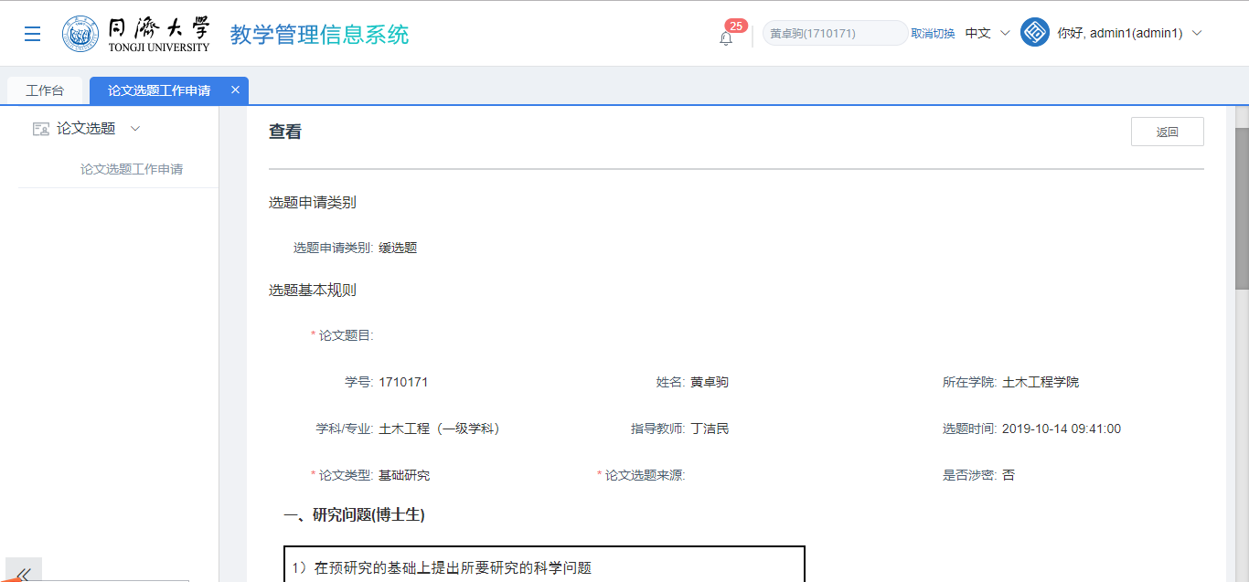
  + - 1. 2.1.3 撤销考核

学生在考核（包括正常考核和缓考核）未被审批通过前，可点击“撤回”按钮撤回提交的考核申请；

* 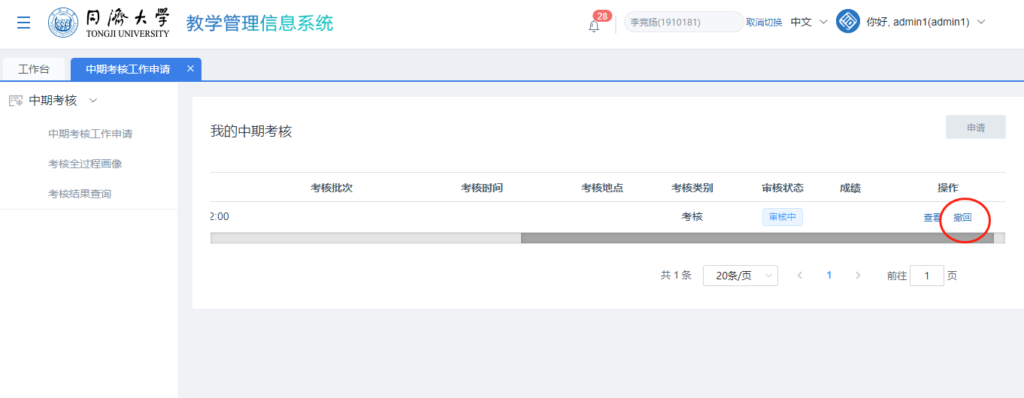

撤回后考核状态变为“已撤回”状态，学生可再次提交考核；

* 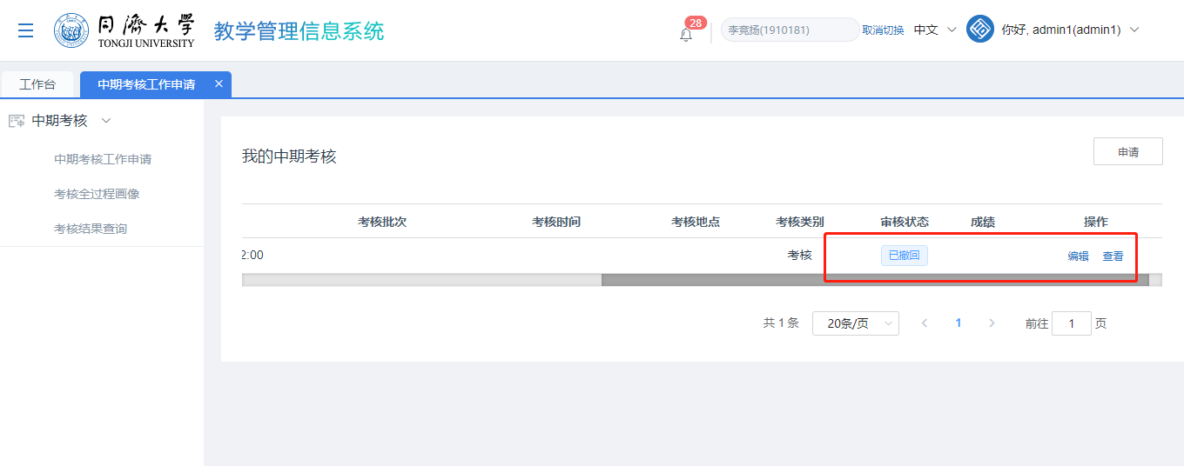

## 2.2 考核全过程画像

* + - 1. 背景信息

在考核规则申请结束后，添加完批次后，学生在系统上录入考核全过程画像。点击“录入画像”，进入相应的输入界面，可录入考核全过程画像。

* + - 1. 操作步骤

学生登录系统后进入“中期考核->考核规则工作申请”界面，点击“录入画像”按钮；

* 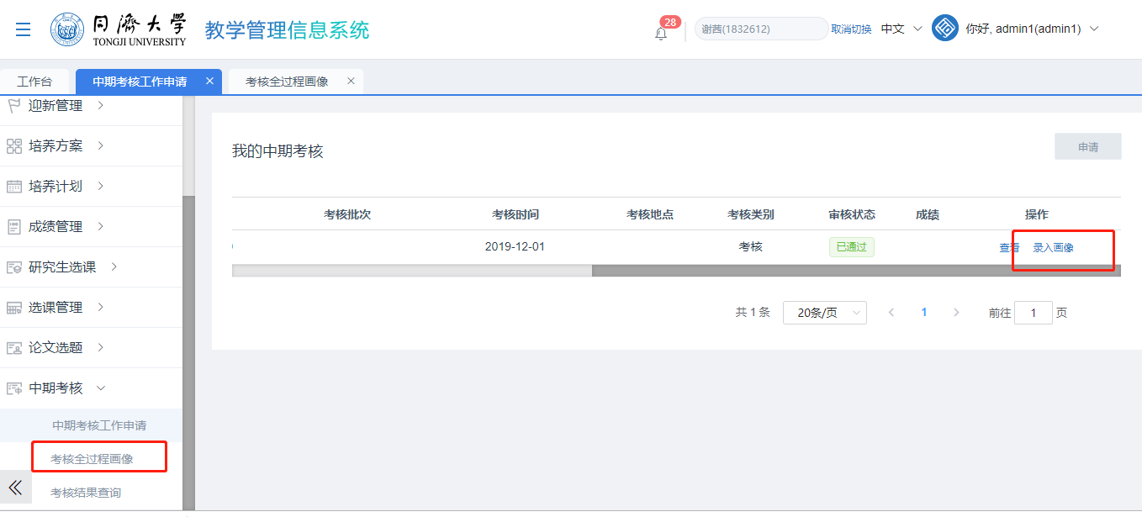

进入录入画像界面；

* 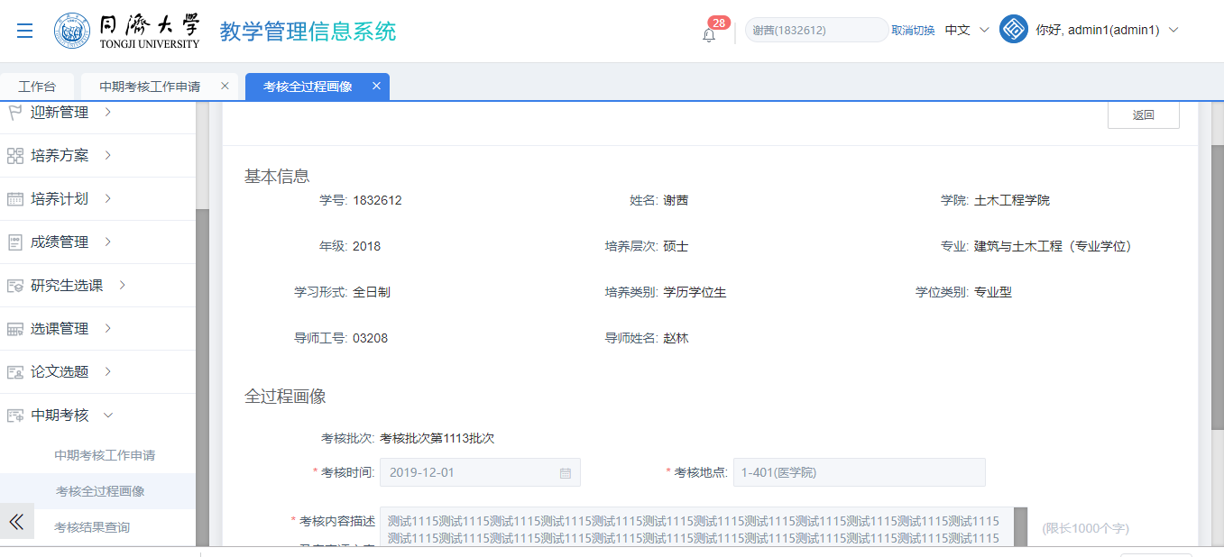

填写录入画像信息后点击“提交”，录入画像结束；

## 2.3 考核结果查询

* + - 1. 背景信息

成绩发布后，学生可查看学生成绩信息。

* + - 1. 操作步骤

学生登录系统在“考核规则->考核规则工作申请”列表中可查看中期考核的成绩。

* 